SECRETARÍA DISTRITAL DE MOVILIDAD

INFORME DE DIÁLOGO CIUDADANO

LOCALIDAD DE TUNJUELITO

OFICINA DE GESTION SOCIAL

BOGOTÁ D.C., OCTUBRE DE 2019

Tabla de contenido
1. INTRODUCCIÓN 3
2. GENERALIDADES DEL DIÁLOGO CIUDADANO 3
3. DESARROLLO DEL DIÁLOGO CIUDADANO. 5
3.1. Descripción de la metodología 5
3.1.1. Convocatoria: 5
3.1.2. Preparación Logística 5
3.1.3. Desarrollo de los recorridos: 6
3.1.4. Desarrollo de la reunión de Diálogo Ciudadano: 8
4. TEMÁTICAS ABORDADAS 9
5. SOLICITUDES DE LA CIUDADANÍA 11
6. SEGUIMIENTO DE RESPUESTAS A LA CIUDADANÍA 20
7. TEMAS PARA LA AUDIENCIA PÚBLICA DE RENDICIÓN DE CUENTAS 20
8. SISTEMATIZACIÓN DE LA EVALUACIÓN DEL EVENTO 21

INTRODUCCIÓN

La Rendición de Cuentas es una obligación de las entidades de las ramas ejecutiva, judicial y legislativa, y de los servidores públicos, de informar, dialogar y dar respuesta clara, concreta y eficaz a las peticiones y necesidades de los actores interesados en su misión y gestión, estos pueden ser ciudadanía, organizaciones, entre otros.

De acuerdo al Artículo 48 de la Ley 1757 de 2015, por la cual se dictan disposiciones en materia de promoción y protección del derecho a la participación democrática, la Rendición de Cuentas se define como:

“El proceso conformado por un conjunto de normas, procedimientos, metodologías, estructuras, prácticas y resultados mediante los cuales, las entidades de la administración pública del nivel nacional y territorial y los servidores públicos informan, explican y dan a conocer los resultados de su gestión a los ciudadanos, la sociedad civil, otras entidades públicas y a los organismos de control, a partir de la promoción del diálogo”.

Es así como la Rendición de Cuentas es una oportunidad para que la sociedad evidencie los resultados de la entidad de acuerdo con su misión o propósito fundamental en el marco de un proceso de diálogo en doble vía, haciendo de este un proceso más responsable, participativo e inclusivo, contribuyendo a la garantía de los derechos civiles y políticos.

Para lograrlo, la estrategia de Rendición de Cuentas, se desarrolla a través de cinco etapas, que son: 1. Alistamiento, 2. Capacitación, 3. Diálogos ciudadanos, 4. Audiencia pública de rendición de cuentas, y 5. Seguimiento.

En este proceso, una etapa muy importante, es el diálogo ciudadano, ya que en este espacio se identifican y recopilan los requerimientos y aportes de la ciudadanía a la entidad, los que guiarán temáticamente la información a socializar durante la Rendición de Cuentas, para que esta tenga su máximo aprovechamiento, dando respuesta e información de real interés a la comunidad.

Los diálogos ciudadanos deben contar con la participación de ciudadanos, organizaciones sociales, actores claves del sector privado, instancias de participación ciudadana y academia, entre otros, procurando ser lo más incluyente y diverso posible en el perfil del asistente o participante convocado.

GENERALIDADES DEL DIÁLOGO CIUDADANO

A continuación, se describen las generalidades del Diálogo Ciudadano desarrollado en la Localidad de Tunjuelito.

Fecha:
10 de octubre de 2019

Lugar:
El diálogo se desarrolló en tres espacios, dos de ellos fueron recorridos con la ciudadanía por distintos puntos de la localidad, y el tercero corresponde al diálogo de cierre con la comunidad, donde se presentó la gestión de la Secretaría de Movilidad en la Localidad durante el último año. En todos los espacios se respondieron las inquietudes de los asistentes y se asumió el compromiso de dar respuesta formal a las inquietudes recibidas de forma escrita de los ciudadanos.

Recorridos y hora de inicio:
Punto A: Barrio Abraham Lincon, Carrera 12 con Calle 52 sur. hora: 08:00 a.m.
Punto B: Barrio Samoré, Carrera 28 con Calle 48C sur, hora: 09:30 a.m.
Punto C: Casa de la Cultura, Diagonal 52D Sur # 27-21, Hora: 10:30 a.m.

Hora de finalización:
Cierre del espacio de diálogo: 12:20 p.m.

Responsable de la relatoría:
Claudia Robles, Gestora Local de Movilidad, Tunjuelito

Número de ciudadanos asistentes por puntos del recorrido:
Punto A: 10 personas.
Punto B: 7 personas.
Punto C: de Reunión de Diálogo Ciudadano: 12 personas.
Total, de participantes: 29 participantes.

Agenda de la jornada:

Hora | Actividad | Descripción
08:00 a.m. a 10:30 a.m. | Recorridos por la localidad | Desarrollo de los recorridos y desplazamiento hacia la casa e la cultura Tunjuelito.
10:30 a.m. a 10:40 a.m. | Desarrollo del diálogo ciudadano | Apertura del diálogo, presentación de la mesa y metodología.
10:40 a.m. a 11:10 a.m. |  | Presentación de la Gestión de la Secretaría Distrital de Movilidad en la Localidad de Tunjuelito.
11:10 a.m. a 12:00 p.m. |  | Sesión de ampliación de preguntas y solicitudes. Respuesta por parte de los funcionarios.
12:00 p.m. a 12:20 p.m. |  | Compromisos por parte de los funcionarios frente a las solicitudes de la ciudadanía y cierre del Diálogo

DESARROLLO DEL DIÁLOGO CIUDADANO.

3.1. Descripción de la metodología

El diálogo ciudadano se basa en una metodología, donde se presentan los resultados de la Gestión de la Secretaría Distrital de Movilidad y se da el espacio para que los ciudadanos presenten sus inquietudes, den su opinión, críticas, requerimientos o sugerencias para dar solución a las problemáticas de movilidad de su territorio.

La metodología empleada para los recorridos es complementaria a la realizada en la reunión del diálogo ciudadano, en este espacio de recorrido, el ciudadano tiene la oportunidad de interactuar con los funcionarios, esto se desarrolla en espacio abierto, en los mismos lugares donde se presenta la intervención o el problema de movilidad. A continuación, se detalla cada una de las etapas y momentos en los cuales se desarrolla el diálogo ciudadano.

3.1.1. Convocatoria:
Con una semana de anticipación, los gestores y orientadores de la Localidad realizaron una convocatoria masiva en la zona para informar a la ciudadanía acerca del Diálogo Ciudadano de Movilidad. Para ello se realizaron jornadas informativas, se pegaron afiches en puntos de encuentro de los vecinos y se invitó directamente a líderes comunitarios, presidentes de Juntas de Acción Comunal, miembros de los comités de movilidad, entre otros.

3.1.2. Preparación Logística

El evento es organizado logísticamente por la subdirección de Gestión en Vía a través de los Gerentes de Localidad y por el Gestor Local de Movilidad de la Oficina de Gestión Social. Estas personas, con la aprobación de los directivos y profesionales de diferentes áreas, determinaron los puntos de los recorridos, de acuerdo a los logros de la SDM y los intereses más frecuentes de la ciudadanía, además de gestionar lo necesario para el buen desarrollo de la actividad, como lo es el transporte para los recorridos, acompañamiento de la Oficina de Comunicaciones, lugar para la reunión con la ciudadanía, audio y video.

Para esta Localidad se determinaron cuatro puntos de encuentro, el primero y el último fueron diálogos en espacio cerrado y los otros dos en vía, con esto se pretendió abarcar la mayor cantidad posible de puntos de interés e intervención de movilidad. El primer espacio de dialogo fue en vía, donde asistieron líderes comunitarios y comunidad en general. El diálogo de cierre se llevó a cabo en la casa de la Cultura de la localidad de Tunjuelito.

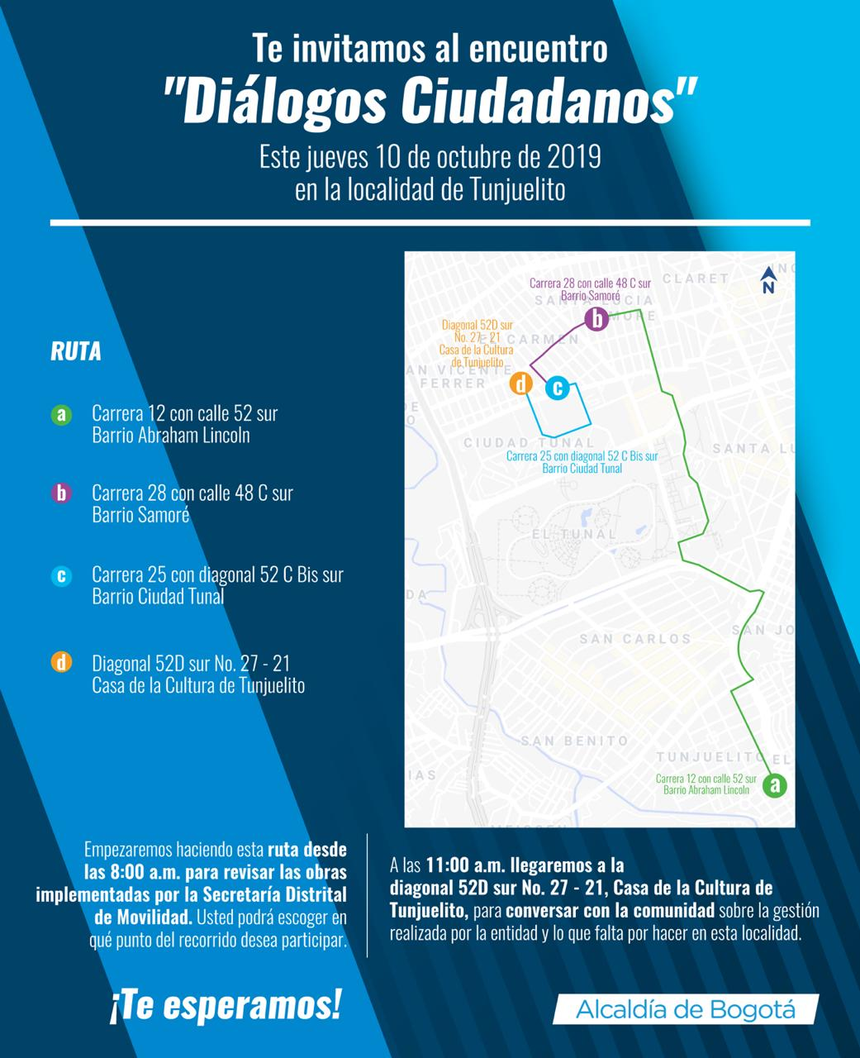

Imagen 1. Invitación con recorridos al Diálogo Ciudadano de la SDM en Tunjuelito.
Fuente: Oficina de Comunicaciones.

3.1.3. Desarrollo de los recorridos:

Un equipo de directivos y funcionarios se desplaza a cada uno de los puntos establecidos para socializar las intervenciones realizadas durante el último año, además de recoger las inquietudes, comentarios o sugerencias de la comunidad en relación a la gestión de movilidad en la localidad.

Se dio un espacio de conversación en doble vía entre funcionarios y ciudadanos. Para la Localidad de Tunjuelito, no se presentaron confrontaciones, dado que, si bien hay aspectos de mejora y solicitudes, estas se presentaron de manera amable y respetuosa. Las solicitudes en especial se dieron por escases de rutas de SITP, falta de socialización de intervenciones y problemas por falta de implementación de señalización.

Las personas interesadas en dejar por escrito su requerimiento a la Secretaría, recibieron el “Formato para la formulación de preguntas”, las cuales, de acuerdo a la dinámica del recorrido, fueron ampliadas verbalmente por el solicitante y respondidas por parte de los funcionarios de la Secretaría Distrital de Movilidad. Las preguntas que por alguna circunstancia no lograron ser atendidas durante el recorrido tendrán respuesta por escrito dentro de los diez (10) días hábiles siguientes a su recibimiento.

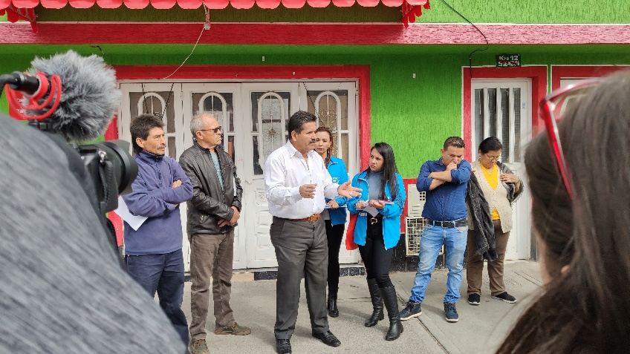
Imagen 2. Diálogo Ciudadano de la SDM en Tunjuelito Punto A, Barrio Abraham Lincon, Carrera 12 con Calle 52 sur.
Fuente: Oficina de Gestión Social.

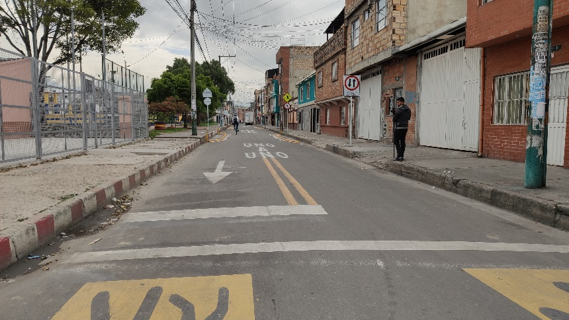
Imagen 5: Diálogo Ciudadano de la SDM en Tunjuelito. Punto B, Barrio Samoré, Carrera 28 con Calle 48C sur.
Fuente: Oficina de Gestión Social.

3.1.4. Desarrollo de la reunión de Diálogo Ciudadano:

A la hora señalada en la convocatoria, se dio inicio a la reunión, de acuerdo a la agenda prevista, con el siguiente desarrollo:
- Apertura:
Saludo y bienvenida a los ciudadanos asistentes. Presentación de los directivos y funcionarios presentes. Explicación de la importancia y razón por la cual se desarrollan estos diálogos ciudadanos y su relación con la Rendición de Cuentas.
- Explicación de la metodología:
Se hizo entrega a los asistentes del formato de formulación de preguntas, se explicó la manera de diligenciarlo y se solicitó que lo entreguen al final de la presentación de las directivas.
- Presentación de la SDM:
El Subsecretario de Gestión de la Movilidad, el Ingeniero Leonardo Vásquez, dio apertura al Diálogo, y el Ingeniero William Donado, Gerente de Zona, realizó la presentación de la gestión de la Secretaría en la Localidad. Se hizo énfasis en temas de semaforización, implementación en vía, ciclo rutas y transporte de carga.
- Respuesta a requerimientos:
Una vez recibido el formulario de preguntas, y dado el número de participantes, se dio la posibilidad de leer todas las preguntas y requerimientos, cada persona tuvo la oportunidad de ampliar su pregunta y estas fueron respondidas por el subsecretario y en el caso de carga, estas fueron atendidas por el funcionario a quien le compete el tema. Las respuestas permitieron aclarar inquietudes, socializar avances y hacer compromisos.

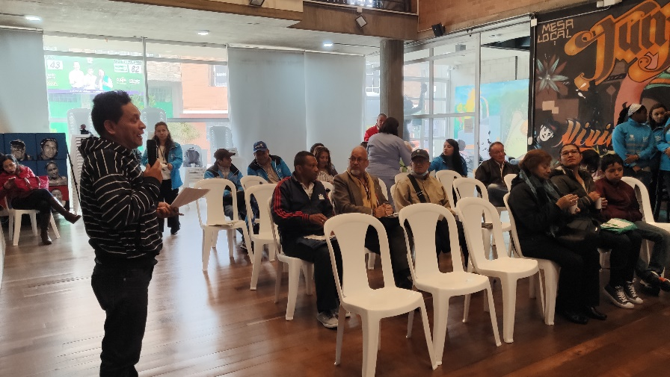
Imagen 3. Diálogo Ciudadano de la SDM en Tunjuelito. Casa de la Cultura, Dg 52D # 27-21.
Fuente: Oficina de Gestión Social.

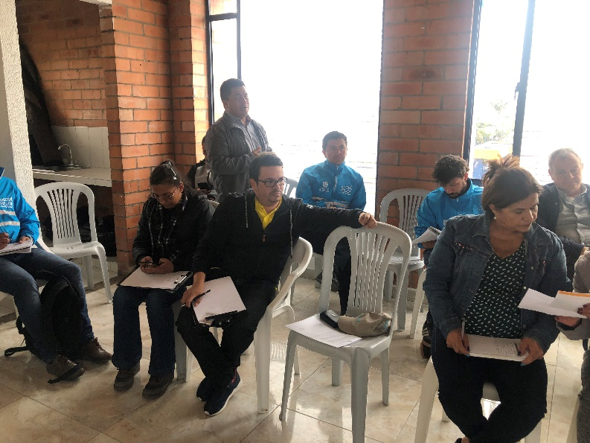
Imagen 4. Diálogo Ciudadano de la SDM en Tunjuelito. Casa de la Cultura, Dg 52D # 27-21.
Fuente: Oficina de Gestión de Social.

TEMÁTICAS ABORDADAS

Los diálogos ciudadanos son el principal espacio para que la Secretaría de a conocer su gestión en la Localidad, por tanto, se prepararon los recorridos en puntos estratégicos donde se estaba pendiente de alguna socialización o seguimiento a las intervenciones realizadas, tal es el caso de los reductores de velocidad implementados frente al Colegio Colon, que necesitan hacer cumplir su garantía, Así como puntos críticos donde la ciudadanía no se ha sentido conforme por la falta de gestión o problemáticas diversas de movilidad.

Punto A:
- Solicitud de implementación de semáforo en la Calle 52 con 12, teniendo en cuenta que es zona estudiantil.
- Ubicación de paraderos del SITP en la Calle 53 con 7ª, debido a que presenta embotellamiento en el barrio.
- Que el SITP, pueda realizar su recorrido por la Calle 53 teniendo en cuenta que esta vía es ancha y por la vía que actualmente transita es muy angosta generando problemas de movilidad por cogestión.
- Intervenir la Calle 57 y calle 58 con Carrera 13F zona de fabricación de muebles, se solicitan operativos referentes al horario de cargue y descargue.
- Alto grado de accidentabilidad en la Calle 54 con 13, teniendo en cuenta que allí no se encuentra ningún tipo de señalización resaltos que permitan que los vehículos reduzcan la velocidad.

Punto B:
- Garantías de los reductores de velocidad en la Calle 51 con Carrera 28.
- Cimbrones de viviendas al paso de vehículos de carga pesada que transitan en el sector por tal motivo la vía ya tienen un hueco en la Carrera 31 # Diagonal 50D.

- Punto C, reunión de diálogo ciudadano de cierre
- Diagonal 51ª # 28 tienen alto índice de accidentabilidad debido que no hay ningún tipo de señalización.
- Trasladar señal de PARE, en sentido Occidente- Oriente debido que este es un factor que incrementa la accidentabilidad.
- En la Carrera 27 con Calle 49ª estaba instalada una señal de pare que fue robada se solicita se implemente otra vez.
- Solicitud de señalización en Colegio Camino a la Cima.
- Revisar los tiempos semafóricos de la Carrera 24 con Calle 47el cual genera cogestión vehicular.
- El estacionamiento por parte de las mulas por toda la avenida principal del barrio Santa Lucia el cual genera molestias a la comunidad tanto por la congestión porque genera embotellamiento de entrada y salida al barrio como molestias generales por ruido de cargue y descargue lo cual no son respetados los horarios por los comerciantes generando.
- Intervención frente al tema de las bahías en el barrio el Tunal donde los vehículos pesados se parquean en las bahías, generando obstrucción de paso en la carrera 24, para lo cual ella hizo en su momento la solicitud de operativo, pero la respuesta por parte de la SDM fue que solo contaban con un vehículo para este operativo.
- Solicitud de calificar la calle 52 para salir a la carrera 25 como corredor vial para que Transmilenio haga la prolongación de la ruta alimentadora 7-2.
- Instalar señalización de paso restringido a vehículos de carga pesada en la Diagonal 50 en la Urbanización Rincón de Venecia y realizar operativos en la diagonal 48 donde los vehículos se parquean en los dos costados generando obstrucción del tráfico que por allí circula.
- En el barrio San Benito se realizó un cambio de sentido vial en la calle 58 y 57 el cual se consultó previamente con la comunidad, pero no se ha visto beneficiada la comunidad con dicho cambio. En respuesta a ello el Ing. Félix Arias de la SDM indica que el compromiso que adquirió movilidad frente al tema de cambio de sentido vial fue que iban a evaluar el tema de cambio de sentido que se encuentra ahora en curso y adicional que se programará un recorrido con la oficina de Gestión Social y el ingeniero de área con el fin de evaluar el cambio de sentido vial y poder brindar una respuesta satisfactoria a la comunidad.
- Solicitud de instalación de un semáforo en la calle 57 con 13F en el barrio San Carlos.
- Se dé respuesta de las rutas que se dirigen hacia Usme (SE14 y T26) las cuales con el otro sí de Transmilenio es necesario suplir dicha necesidad de flota para transportar a los
habitantes hasta este punto.
- Solicitud reiterando que la frecuencia de las rutas del SITP que atraviesan la localidad que no se cumplen, dado que la espera para cualquier ruta es de hasta 40 min.
- El tema de la calle 46 en el barrio Santa Lucia sobre invasión de espacio público por cargue y descargue lleva demasiado tiempo y no tiene aún una solución.
- solicita al centro local de movilidad que haga presencia en el Comité Local Operativo de genero el segundo jueves de cada mes.

SOLICITUDES DE LA CIUDADANÍA

Durante los recorridos y el diálogo, la ciudadanía hizo diferentes solicitudes, quejas y recomendaciones para mejorar la gestión de Movilidad en su Localidad. Estas solicitudes se encuentran en proceso de respuesta y ampliación de la información solicitada por parte de los directivos, quienes tendrán hasta el 08 de noviembre de 2019, para responder por escrito al ciudadano con copia a la Oficina de Gestión Social, quien está encargada de hacer el respectivo seguimiento al cumplimiento de los compromisos adquiridos.

El siguiente cuadro resume las solicitudes realizadas, las respuestas verbales durante el diálogo u observaciones y la dependencia y/o entidad a quien fue remitida para respuesta.

No | Solicitante | Solicitud | Observaciones
1 | Luis Patiño | 1. Instalar un semáforo en la calle 52 con 12, teniendo en cuenta que es una zona estudiantil.  2. En el Colegio Santa Cecilia ubicado en la Cra 11 # 41 sur es necesario la instalación de reductores de velocidad; así mismo solicita la restricción de los vehículos pesados por ser zona escolar.  3.Ubicación de los paraderos del SITP en la calle 53 con 7 A debido a que se genera embotellamiento en el barrio y no permite el fácil acceso al mismo  4. Que el SITP pueda realizar su recorrido de rutas por la calle 53 teniendo en cuenta que la vía es ancha y por la vía donde actualmente se moviliza es difícil la movilidad teniendo en cuenta que es angosta y genera trancones casi siempre al realizar giros  5. Se gestione para que las pólizas de seguros sobre la carrera 12 A sean efectivas en cuando a que la vía se encuentra en mal estado y así mismo solicita una cámara infractora para esta dirección mencionada anteriormente
2 | Luz Mila Rincón | Con la instalación de los resaltos, al pasar los vehículos de carga pesada se presenta un cimbronazo en la casa, lo que ha producido grietas en la misma, con el paso del tiempo ya no solamente esto sucede cuando pasan los vehículos de carga pesada sino también los buses de servicio público del SITP, ya que ésta es la calle principal del barrio por donde circula la mayoría de parque automotor.
3 | Fabio Calderón | 1. La necesidad de intervenir la Calle 57 y Calle 58 con Carrera 13F, la zona es netamente comercial en la fabricación y distribución de muebles, y solicita operativos referentes al horario que manejan los comerciantes en la actividad de cargue y descargue de mercancía.  2. Alto grado de accidentalidad en la Calle 54 con 13 teniendo en cuenta que no se encuentran allí ningún tipo de señalización o resaltos que permitan que el vehículo reduzca la velocidad y ande con precaución por las carreras.
4 | Orlando Nemocón | Solicita de que se de garantía a los reductores que fueron instalados en frente al colegio Diego Colon en la calle 51 con carrera 28. | El Ingeniero William Donado de subdirección de Gestión en Vía interviene mencionando que posterior a los diálogos se realizará el recorrido de verificación del punto.  Se realiza recorrido por la calle 51 con carrera 28 donde efectivamente se evidencia la necesidad del mantenimiento de los reductores allí instalados.
5 | Helena Casas | Quejas por el cimbroneo que se da a causa de un altibajo que realizaron en frente de su predio el cual ha afectado bastante la estructura no solamente de su casa sino de los vecinos teniendo en cuenta que por allí transitan vehículos de carga pesada y por lo mismo ya se hizo un hueco, esto en la Carrea 31 con Diagonal 50 D.
6 | Rosa María Cabezas | Solicita que se realice una intervención en la Carrera 53 con 37 A 50 en el barrio Fátima donde los recicladores de oficio tienen invasión de espacio público venta y expendio de droga | El Sr. Subsecretario responde que articularemos debidamente con la Alcaldía Local para dar trámite a dicha solicitud teniendo en cuenta que como Secretaría Distrital de Movilidad no estamos en competencia para ello..
7 | Ema Carrión | Problemática que se presenta en la Calle 52 E # 34 27 donde se evidencia el constante de desperdicios orgánicos y mal manejo de basuras. | El Subsecretario responde con la articulación en con la Alcaldía Local para su respectiva solución.
8 | Ángel Moreno | En la diagonal 51 A # 28 tiene alto grado de accidentalidad debido a que no se encuentra una señalización en este punto, adicional la necesidad que tiene la vía de trasladar la señal de PARE en sentido Occidente – Oriente debido a que este es un factor que incrementa la accidentalidad; y que en la carrera 27 con calle 49 A estaba instalada una señal de PARE la cual se arrancó por un habitante de calle y no se volvió a colocar
9 | Bertha Ruíz Líder | 1. Solicita la señalización alrededor del Colegio Camino a la Cima  2. Revisar los tiempos semafóricos de la carrea 24 con calle 47 el cual genera congestión vehicular  3. El estacionamiento por parte de las mulas por toda la avenida principal del barrio Santa Lucia el cual genera molestias a la comunidad tanto por la congestión porque genera embotellamiento de entrada y salida al barrio como molestias generales por ruido de cargue y descargue lo cual no son respetados los horarios por los comerciantes generando inconformidad en los habitantes del sector.
10 | Amparo de Villalobos | 1. Intervención frente al tema de las bahías en el barrio el Tunal donde los vehículos pesados se parquean en las bahías generando obstrucción de paso en la carrera 24, para lo cual ella hizo en su momento la solicitud de operativo, pero la respuesta por parte de la SDM fue que solo contaban con un vehículo para este operativo  2. Solicitud de calificar la calle 52 para salir a la carrera 25 como corredor vial para que Transmilenio haga la prolongación de la ruta alimentadora 7-2 | 1. En respuesta al operativo para vehículos de carga pesada el Subdirector de Gestión en vía Sergio Tovar menciona que ya se tienen más grúas disponibles para este tipo de operativo y se programarán de nuevo.  2. En respuesta a ello el Ing. William Donado indica que esto correspondía al departamento de planeación en conjunto con movilidad, pero ahora ello compete a la subdirección de transporte público el cual estará dando un concepto después de estudiada la solicitud
11 | Luis Alberto Ospina | 1. Instalar señalización de paso restringido a vehículos de carga pesada en la Diagonal 50 en la Urbanización Rincón de Venecia y realizar operativos en la diagonal 48 donde los vehículos se parquean en los dos costados generando obstrucción del tráfico que por allí circula
12 | Ángel Moreno | 1. En el barrio San Benito se realizó un cambio de sentido vial en la calle 58 y 57 el cual se consultó previamente con la comunidad, pero no se ha visto beneficiada la comunidad con dicho cambio.  2. Solicitud de instalación de un semáforo en la calle 57 con 13 F en el barrio San Carlos | 1. En respuesta a ello el Ing. Félix Arias de la SDM indica que el compromiso que adquirió movilidad frente al tema de cambio de sentido vial fue que iban a evaluar el tema de cambio de sentido que se encuentra ahora en curso y adicional que se programará un recorrido con la oficina de Gestión Social y el ingeniero de área con el fin de evaluar el cambio de sentido vial y poder brindar una respuesta satisfactoria a la comunidad
13 | Jesús María Pérez | Se dé respuesta de las rutas que se dirigen hacia Usme (SE14 y T26) las cuales con el otrosí de Transmilenio es necesario suplir dicha necesidad de flota para transportar a los habitantes hasta este punto.
 | David Arias | Solicitud reiterando que la frecuencia de las rutas del SITP que atraviesan la localidad que no se cumplen, dado que la espera para cualquier ruta es de hasta 40 min.
14 | Blanca Lombona | 1. El tema de la calle 46 en el barrio santa lucia sobre invasión de espacio público por cargue y descargue lleva demasiado tiempo y no tiene aún una solución.  2. Solicita al centro local de movilidad que haga presencia en el Comité Local Operativo de genero el segundo jueves de cada mes

El cuadro a continuación corresponde a la sistematización de las solicitudes recibidas por escrito, reforzando las anteriormente expuestas. Los temas que acá se incluyen y que no fueron atendidos de manera verbal durante el diálogo se tendrán en cuenta para las solicitudes de respuesta por escrito.

No | Solicitante | Solicitud
1 | Luis David Arias Amaya | 1.Vibraciones en las casas por los reductores de velocidad instalados sobre la calle 52 sur con Cra. 12  2. Algunos vehículos toman las vías en contravía cuando se presentan trancones en la Caracas; entonces toman la Calle 52 sur en contravía. Las motos no respetan las señales de tránsito.
2 | Luz Dary Almario Rincón | 1. Seguridad para los niños, ancianos y jóvenes.  2. Evitar la velocidad de los carros que pasan por las calles, están averiando las casas. No dejan que las personas tengan tranquilidad.
3 | Luis Hernando Patiño S. | 1. Andenes están a nivel de la vía, no tiene sardineles.  2. No necesitamos estoperoles, están dañando las viviendas.  3. Operativos en calle 52 k 8 sur, transporte ilegal, forman trancones.  4. Frecuencia del SITP, muy demorados.  5. Revisar paraderos del SITP, hay señalizaciones demasiado distanciados.
4 | Jorge Aníbal Niño | 1. Se presentan vibraciones con el paso de los carros y cimbran las casas.  2. Mejorar la seguridad del barrio.
5 | Ana Elia Calderón | 1. Seguridad frecuencia de SITP  2. Lo de agrietamientos en las casas general.  3. Señalización y semáforos en la esquina del colegio José Rufino Cuervo
6 | Francisco Javier Angulo R. | 1. Re parchar los huecos que se presentan en la Calle 52  2. Resaltos y reductores de velocidad
7 | José Wilson Ramos Pedroza | 1. Vehículos a mucha velocidad y Cimbronean mucho las casas por lo debido a que pasan a mucha velocidad. Deberían cambiar las señalizaciones y colocar un semáforo, sería mi propuesta.
8 | Luz Mila Rincón | 1. Más seguridad en la vía porque los carros pasan muy rápido y hay un colegio cercado, la seguridad de los niños, jóvenes y ancianos.  2. Los problemas por las averías de la casa por el flujo de carros en todo momento. No dejan dormir y pasan muy rápido parece que están en un hipódromo, seguridad para todos.
9 | Luis Orlando Nemocón Rosas | Daño total reductores colegio Diego Colon, diagonal 51 carrera 28 sur.
10 | Francia Helena Casas | Sobre la Cra. 31 con Dg 50 pasan los buses del SITP y en la casa se siente la vibración, se solicita arreglar la calle y en un altibajo de un tubo que dejaron mal colocado y debido a eso Cimbronea.
11 | Emilio Sastoque | 1. En esta vía se requiere con carácter urgente un reductor de velocidad, vía que viene de la Cra. 32 hacia el norte, vía de alto riesgo calle 52 F carrera 32.  2. Del pare que fue retirado por una persona que recicla, lo importante es que sea remplazado lo más pronto, es un sitio de alto flujo vehículos. Gracias.  3. Se solicita un semáforo en esta dirección, vía de acto impacto, diagonal 51 A carrera 28 sur, o unos reductores de velocidad, pero que sean de los de caucho.  4. El traslado de la señalización del pare que está ubicado sobre la diagonal 51 A sur y trasladarlo a la Cra. 28, esto sería una buena alternativa, y otra posibilidad de unos reductores que no sean de caucho.
12 | Rafael D Escalante Salcedo | 1. Sobre el puente de Isla del Sol reparación  2. Sobre los reductores en la Escuela por todas la avenida 67
13 | Bertha Ruiz Conde | - Semaforización: en la Cra. 24 con Calle 48 el semáforo para los peatones no sirve de nada ya que cuando está en verde, los vehículos también, cuando giran está en verde y no nos dan paso.  2. Es necesario que instalen el semáforo para los vehículos, nos den tiempo de poder cruzar, ya que es un punto crítico tanto por las zonas escolares y habitantes del sector y visitantes centro c  3. La señalización de la zona escolar y los reductores de velocidad para el alrededor del colegio camino a la cima, ubicado en la calle 47 A # 23 A-30 sur  4. La reducción de vías en la calle 48 C # 26 donde esto es muy ilógico ya que estos vehículos que giran para tomar la calle 48 C ya que ellos tienen que bajar la velocidad para dar el giro, y si nos perjudicaron bastante ya que tenemos parqueaderos y somos presas de los delincuentes, ya no podemos parquear al frente y toca dejar el vehículo en una distancia siempre larga, al dar la espalda para entrar el vehículo se entran al conjunto.  5. El paso de los vehículos pesados en el sector de Santa Lucia ya que nos están dañando las vías y el estacionamiento de vehículos en la calle 46 ya que esto nos hace que sea imposible la movilidad por la calle 46.
14 | Jesús María Pérez Hoyos | Las rutas azules del SITP, rutas SE14 y T26 en fin el servicio es malo sábados y domingos por la ida y vuelta, siempre hemos hecho peticiones de las rutas Transmilenio pero no nos dan soluciones.
15 | María Ávila | 1. Me gustaría que se pueda mejorar el servicio de la ruta del SITP P24 que pasa por la Av. Gaitán Cortes.  2. Mejorar la señalización y reductores de velocidad en la intersección cerca al Colegio Diego Colon
16 | Diana Suarez Ávila | 1. Me gustaría que se pudiera adecuar una vía de Ciclovía alrededor de la escuela de policía General Santander, calle 45 A # 47 A-42, por la parte de la 33 (Av. Gaitán Cortes)  2. Mejorar la señalización escolar cerca y en los alrededores del Colegio Tecnológico del Sur (Cra. 29) Cra. 28 # 51 A sur El Carmen.
17 | Luis Alberto Ospina Gómez | Solicito operativos en la diagonal 48 sur carrera 61 y calle 45 A sur por ocupar el campo vial en las dos costados
18 | Myriam Amparo Moreno de Villalobos | 1. Solicitamos a Transmilenio la ampliación de la ruta alimentadora 7-2 y estamos en espera de que ustedes califiquen la vía de ampliación Cra. 24 C desde la 52 a la 55 sur a salir a la Cra. 25. Mil gracias.  2. Los días sábados, domingos y festivos mal parqueo en toda la parte sur de la Ciudadela 24-cra, calles 50- 55 sur de las personas que van al parque Tunal porque los parqueaderos están cerrados.  3. Solicitar la reparación de bahías paraderos SITP y reubicación de los mismos.  4. Parqueo permanente de vehículos pesados en bahías cera a multifamiliares al pide de M. Chocó explotación económica de la bahía, Cra. 23B calle 36 - mult. Antioquia - Atlántico, Cra. 24C calle 48 B sur - Meta, C/marca y Mult. Córdoba, Cra. 24C Calle 51- Mult. Nariño - Nte. de Santander, Cra. 24C Calle 54 - Cll 55 condado Sta. Lucía II y 2E, Calle 55 Cra. 24 - Cra. 25 Parque Real I y Real II condado III, Cra. 24 A calle 48 B frente C. Comercial y Mult. Chocó. Mil gracias por su colaboración. Diagonal 53 Cra. 24, Cra. 24 C plaza de San Bartolomé.
19 | Blanca Lombona | Tener en cuenta a la comunidad para todos los cambios; paseo barrial para las problemáticas.

SEGUIMIENTO DE RESPUESTAS A LA CIUDADANÍA

El proceso de seguimiento de la respuesta a la Ciudadanía por parte de la Secretaría es fundamental para promover el cumplimiento de los compromisos por parte de la Entidad. Este garantiza el derecho de acceso a la información y de respuesta por parte de las entidades del Estado. Estas acciones son muy importantes en la medida que permiten fortalecer la confianza de las personas hacia la Secretaría, lo que a su vez repercute en mayores niveles de participación ciudadana y construcción colaborativa entre SDM y comunidad.

El proceso de seguimiento inicia con la identificación de las dependencias o entidades a las que se debe enviar la solicitud de respuesta del ciudadano. Esto lo realiza la Oficina de Gestión Social a partir de la tabla anterior, y procede a enviar un memorando a la Dependencia correspondiente con la petición, datos completos del solicitante y fecha límite de plazo para la respuesta, la cual será de diez (10) días hábiles a partir de recibida la solicitud. Para cumplir los requerimientos ciudadanos de la Localidad de Tunjuelito, se enviaron nueve memorandos.

El responsable de atender la solicitud del ciudadano deberá enviar copia de la respuesta a la Jefatura de la Oficina de Gestión Social, quien continuará el proceso de seguimiento con el fin de consolidar la información actualizada para presentar en la Audiencia Pública de Rendición de Cuentas.

Por tanto, se espera que todas las solicitudes sean atendidas antes de la audiencia pública para que la solicitud realizada por el ciudadano no deba ser reincidente, o en su defecto se tenga información más precisa para socializar.

TEMAS PARA LA AUDIENCIA PÚBLICA DE RENDICIÓN DE CUENTAS

Uno de los fines de los diálogos ciudadanos es establecer con mayor claridad y pertinencia los temas a abordar en la Audiencia Pública de Rendición de Cuentas de la Localidad. Estos se identifican de acuerdo a la sugerencia directa de los ciudadanos y por los temas más recurrentes sobre los cuales intervino la ciudadanía.

De acuerdo al desarrollo del diálogo de la Localidad de Tunjuelito, los temas a abordar son:
- Temas recurrentes en las solicitudes.
- Falta de señalización.
- Parqueo en vía e invasión del espacio público.
- Falta de rutas del SITP y rutas alimentadoras.

SISTEMATIZACIÓN DE LA EVALUACIÓN DEL EVENTO

La evaluación de los diálogos tiene como objetivo identificar qué aspectos se deben mejorar y/o continuar en relación a 4 puntos clave, estos son: logística, información, metodología, e importancia del proceso para la ciudadanía.

En esta localidad se aplicaron 7 evaluaciones, una por cada participante, los resultados obtenidos fueron:

Cuadro de sistematización de respuestas a la evaluación del evento.
Pregunta | Calificación
1. ¿Cómo calificaría el espacio de diálogo ciudadano o la Audiencia Pública de Rendición de Cuentas realizada el día de hoy? | 1 |  | 2 |  |  |  | 3 | 4 |  | 5
 | 0 |  | 0 |  |  |  | 1 | 1 |  | 5
2. ¿Considera que la información presentada en el evento fue? | Clara |  | Precisa |  |  |  | Confiable
 | 5 |  | 2 |  |  |  | 0
 | Parcialmente clara |  | Parcialmente precisa
 | 0 |  | 0
3. ¿Considera que los temas del evento fueron discutidos de manera? | Superficialmente |  | Moderadamente amplia |  |  |  | Amplia y suficiente
 | 0 |  | 2 |  |  |  | 5
4. ¿Considera que el evento se desarrolló de manera? | Mal organizada |  | Regularmente organizada |  |  |  | Bien organizada
 | 1 |  | 1 |  |  |  | 5
5. La explicación sobre la metodología para las intervenciones en el evento fue | Confusa |  | Parcialmente clara |  |  |  | Clara
 | 0 |  | 3 |  |  |  | 4
6. Considera necesario que la Administración Distrital y Local continúe promoviendo espacios de diálogo ciudadano o Audiencias Públicas de Rendición de Cuentas sobre su gestión con la ciudadanía | No |  |  |  | Si
 | 0 |  |  |  | 7
7. ¿Este evento dio a conocer los resultados de la gestión adelantada por la entidad y/o sector? | Desacuerdo |  | Parcialmente de acuerdo |  |  |  | De acuerdo
 | 1 |  | 2 |  |  |  | 4
8. ¿Cómo se enteró del evento? | Aviso Público | Miembros instancias |  | Redes sociales |  | Invitación directa |  |  | Otro
 | 0 | 3 |  | 1 |  | 1 |  |  | 2
9. ¿Tuvo acceso a información sobre la gestión adelantada por la entidad y/o sector, previo a la realización del diálogo ciudadano o la Audiencia Pública de Rendición de Cuentas? | No |  |  |  | Si
 | 0 |  |  |  | 7
10. La utilidad del evento como espacio para el diálogo entre la Administración Distrital y los ciudadanos es | Poco importante |  | Parcialmente importante |  |  |  | Muy importante
 | 0 |  | 1 |  |  |  | 6
11. Considera que participar ejerciendo control social sobre la gestión pública es | Poco importante |  | Parcialmente importante |  |  |  | Muy importante
 | 0 |  | 1 |  |  |  | 6
12. Enumere, en orden prioritario, tres aspectos en los que podría mejorar el proceso de rendición de cuentas de la Administración Distrital y Local | 1. Soluciones a las peticiones.  2. La asistencia de Personería y Procuraduría.  3. Mayor difusión y con tiempo para colaborar con la convocatoria.

